“微生物产业行业标准指导草案”11月长沙正式启动
中国生物工程学会第十二届学术年会之
2018人体微生态与健康研究论坛第一轮通知

中国微生物产业化发展迅速，已从研究过渡到临床甚至消费，并且从模糊的健康概念走向精准诊断和治疗。但，行业也同样面临着诸多挑战：法律制度并不健全，规范性操作流程及质控体系不完善，样本保存单一，临床随访资料不全面等问题。

在此背景下，由中国生物工程学会微生物组学与技术专业委员会及商图信息共同主办，同时也是中国生物工程学会第十二届学术年会的重点论坛--2018人体微生态与健康论坛将于11月10-11日在长沙召开，预计将吸引800余位中国科研领域特别是微生物领域的资深从业人员与会。

独家行业首发：“微生物产业行业标准指导草案”启动仪式
与行业顶尖专家、教授共同探讨与谋划微生物检测标准与方法，为微生物行业标准制订出一份力，这种机会千万不能错过。

中国生物工程学会微生物组学与技术专业委员会(筹）：
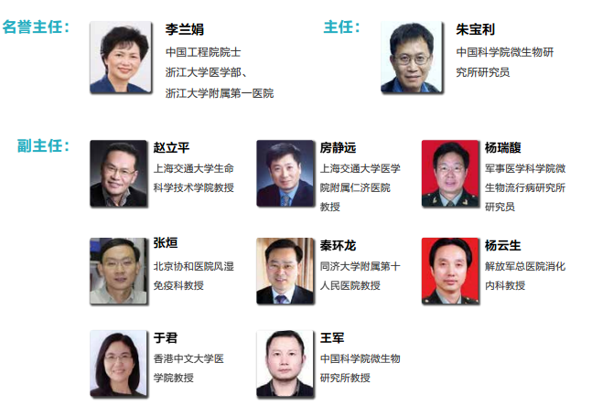

4大论坛亮点：
国际化的学术讨论
国内外顶尖临床专家以及业界的精英汇聚一堂，足不出户即可掌握全球微生物研究最新动态。

基础与临床并重
大会突出基础研究与临床应用相结合，理论与实践并重，提高与普及兼顾。

产学研医合作打通创新链条，促进创新发展
20+国内外临床专家、院校教授、企业高管及业界精英从理论到应用碰撞思想火花，打通创新链条，促进创新发展。

多学科交叉深入解密微生物与健康的关系
经研究发现，微生态的构成及其对健康与疾病，包括肥胖、高血压、糖尿病、冠心病、肠道炎症、神经系统疾病等慢性病都有着密切关联。大会力邀不同学科领域的专家从多个视角分享研究的最新成果及进展，思想的碰撞定能更为深入解密微生物与疾病的关系。

院士领衔带来精彩内容：
11月10日主论坛
理事长致辞
长沙政府领导致辞
高校领导致辞
茶歇
颁奖典礼：青年优秀论文奖
午餐
大会报告（院士）
赵国屏，中国科学院院士
刘耀光，中国科学院院士
季维智，中国科学院院士
夏家辉，中国工程院院士
郑裕国，中国工程院院士
陈惠鹏，军事科学院军事医学研究院研究员
沈建忠，科技部中国生物技术发展中心副主任

11月11日人体微生态与健康研究论坛
新理论与研究进展
08:30-08:45 | “微生物产业行业标准指导草案制定”启动仪式
08:45-09:20 | 肝癌的微生物标志物诊断模型
09:20-09:55 | 亲和人体益生菌的生理功能特征
09:55-10:15 | 茶歇
10:15-10:50 | 具核梭杆菌与大肠癌
10:50-11:25 | 基于NGS平台的微生物检测方案
11:25-12:00 | 中国艰难梭菌致病特点和机制的最新研究
12:00-13:30 | 午餐
临床转化与产业化
13:30-14:05 | 肠道微生态影响肿瘤治疗策略及临床价值
14:05-14:40 | 粪菌移植与慢性肝脏疾病
14:40-15:15 | 工业发酵氮源选择与调控
15:00-15:30 | 茶歇
15:30-16:05 | 益生菌产业未来：智能设计与个性化定制
16:05-16:40 | 多联活菌微生态制剂百赐益的临床应用进展

青年优秀论文奖评选：
由专家对大会论文进行评选，获奖论文作者参加会议即可获得证书和现金奖励，更有机会参与分会场及墙报交流。获奖的青年优秀论文将优先在中国生物工程学会会刊、全国生物学核心期刊《中国生物工程杂志》发表并免收版面费。
参评青年优秀论文奖的作者需投稿论文全文。

征文范围：生物技术及相关领域研究新进展，新技术、新方法，生物技术创新与生物产业创新驱动发展，行业情报，生物产业集群发展与园区研究等

要求：研究论文应报道较为全面的原创性研究工作；综述性文章要求结合自己的研究工作，分析和评述本领域相关的现状和发展、国内外最新的研究进展和动态以及转化应用等方面的内容，应有独立见解和指导性意义；未在公开出版物或全国性学术会议上发表过。

论文请发送到info@bmapglobal.com提交，文后请附作者简况，包括作者姓名、出生年月、学历、现工作单位、职称以及详细联系方式等。

欢迎广大行业同仁参会切磋：
- 从事微生物研究的高校科研院所教授、副教授、研究员、副研究员及技术人员；
- 全国各大医院的临床医生，包括消化科、肿瘤科、检验科、神经科等主任医师、副主任医师、主治医生等；
- 微生物产业链科技企业人员, 包括微生物培养、微生物测序、益生元、益生菌、微生态药物研发、微生物组大数据分析。

产学研医合作，打通创新链条，促进创新发展。
大会开放限量赞助商名额，包含学术演讲、展台、视频轮播等丰富形式。
成为论坛金牌赞助商更可受邀成为微生物产业行业标准指导草案制定专家团的一员，与标准制订委员会的顶尖专家商讨微生物行业标准，为中国微生物产业的崛起建言献策。名额有限，先到先得，赶紧致电组委会！

参会价格及注册信息（学会会员好福利）:
大会通票—11个精彩论坛 | 标准价
普通参会代表 | 1800元
会员 | 1500元
在读研究生 | 1100元

点击https://q.eqxiu.com/s/GKegxl2e即可报名

电话: +86 180 1793 9885
邮箱:info@bmapglobal.com
官网:http://www.bmapglobal.com/hmr2018

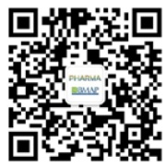
扫码关注，获取更多会议信息

